Анкета животного без владельца от 06.08.2022г.

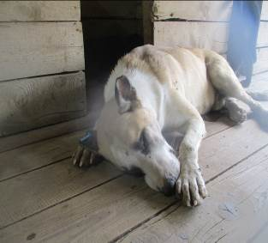 | Дата отлова, место (район, улица, дом) | Советский район, ул. Льва Толстого
 | Пол животного | Самец – 3332/2022
 | Дата вакцинации | 17.08.2022 г.
 | Дата кастрации/стерилизации | 17.08.2022 г.
 | Дата выпуска, место (район, улица, дом) | 22.08.2022 г. – среда обитания
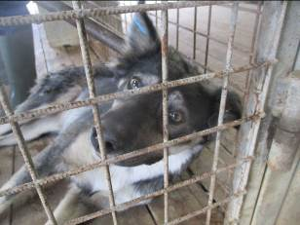 | Дата отлова, место (район, улица, дом) | Советский район, ул. Льва Толстого
 | Пол животного | Самка – 3329/2022
 | Дата вакцинации | 17.08.2022 г.
 | Дата кастрации/стерилизации | 17.08.2022 г.
 | Дата выпуска, место (район, улица, дом) | 22.08.2022 г. – среда обитания
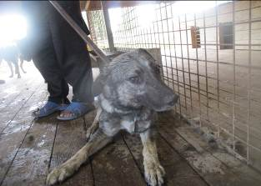 | Дата отлова, место (район, улица, дом) | Советский район, ул. им. Тулака
 | Пол животного | Самец – 3334/2022
 | Дата вакцинации | 17.08.2022 г.
 | Дата кастрации/стерилизации | 17.08.2022 г.
 | Дата выпуска, место (район, улица, дом) | 22.08.2022 г. – среда обитания
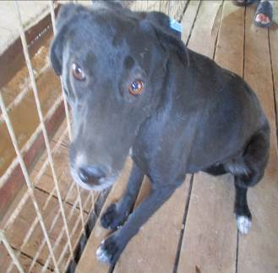 | Дата отлова, место (район, улица, дом) | Советский район, Ельшанская набережная
 | Пол животного | Самка – 3333/2022
 | Дата вакцинации | 17.08.2022 г.
 | Дата кастрации/стерилизации | 17.08.2022 г.
 | Дата выпуска, место (район, улица, дом) | 22.08.2022 г. – среда обитания
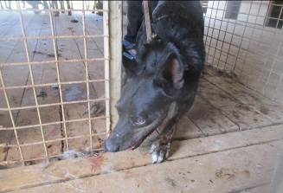 | Дата отлова, место (район, улица, дом) | Советский район, пр-т Университетский
 | Пол животного | Самец – 3330/2022
 | Дата вакцинации | 17.08.2022 г.
 | Дата кастрации/стерилизации | -
 | Дата выпуска, место (район, улица, дом) | 22.08.2022 г. – среда обитания
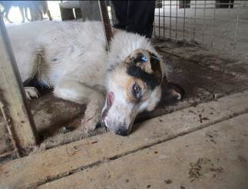 | Дата отлова, место (район, улица, дом) | Советский район, пос. Верхняя Ельшанка
 | Пол животного | Самец – 3331/2022
 | Дата вакцинации | 17.08.2022 г.
 | Дата кастрации/стерилизации | 17.08.2022 г.
 | Дата выпуска, место (район, улица, дом) | 22.08.2022 г. – среда обитания
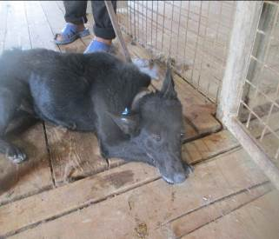 | Дата отлова, место (район, улица, дом) | Красноармейский район, ул. 33 Героев
 | Пол животного | Самец – 3312/2022
 | Дата вакцинации | 17.08.2022 г.
 | Дата кастрации/стерилизации | 17.08.2022 г.
 | Дата выпуска, место (район, улица, дом) | 23.08.2022 г. – среда обитания
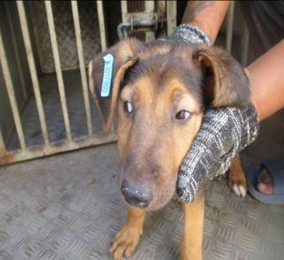 | Дата отлова, место (район, улица, дом) | Красноармейский район, ул. Героев Малой Земли
 | Пол животного | Самец – 3317/2022
 | Дата вакцинации | 17.08.2022 г.
 | Дата кастрации/стерилизации | 17.08.2022 г.
 | Дата выпуска, место (район, улица, дом) | 22.08.2022 г. – среда обитания
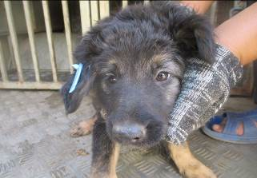 | Дата отлова, место (район, улица, дом) | Красноармейский район, ул. Героев Малой Земли
 | Пол животного | Самец – 3318/2022
 | Дата вакцинации | 17.08.2022 г.
 | Дата кастрации/стерилизации | 17.08.2022 г.
 | Дата выпуска, место (район, улица, дом) | 30.08.2022 г. – среда обитания
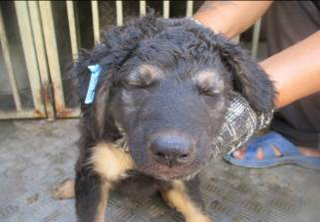 | Дата отлова, место (район, улица, дом) | Красноармейский район, ул. Героев Малой Земли
 | Пол животного | Самка – 3321/2022
 | Дата вакцинации | 17.08.2022 г.
 | Дата кастрации/стерилизации | -
 | Дата выпуска, место (район, улица, дом) | 17.08.2022 г. - договор
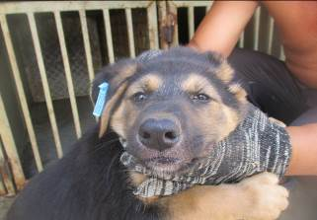 | Дата отлова, место (район, улица, дом) | Красноармейский район, ул. Героев Малой Земли
 | Пол животного | Самец – 3322/2022
 | Дата вакцинации | 17.08.2022 г.
 | Дата кастрации/стерилизации | 17.08.2022 г.
 | Дата выпуска, место (район, улица, дом) | 22.08.2022 г. – среда обитания

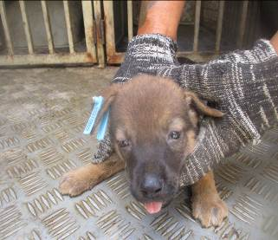 | Дата отлова, место (район, улица, дом) | Красноармейский район, ул. Героев Малой Земли
 | Пол животного | Самка – 3327/2022
 | Дата вакцинации | 17.08.2022 г.
 | Дата кастрации/стерилизации | -
 | Дата выпуска, место (район, улица, дом) | 01.09.2022 г. - падеж
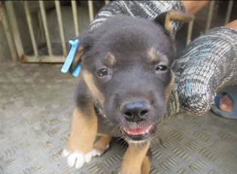 | Дата отлова, место (район, улица, дом) | Красноармейский район, ул. Героев Малой Земли
 | Пол животного | Самка – 3328/2022
 | Дата вакцинации | 17.08.2022 г.
 | Дата кастрации/стерилизации | -
 | Дата выпуска, место (район, улица, дом) | 31.08.2022 г. - падеж
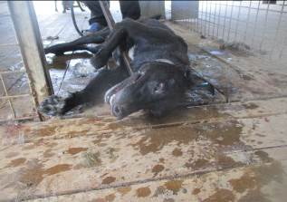 | Дата отлова, место (район, улица, дом) | Красноармейский район, ул. Героев Малой Земли
 | Пол животного | Самец – 3313/2022
 | Дата вакцинации | 17.08.2022 г.
 | Дата кастрации/стерилизации | -
 | Дата выпуска, место (район, улица, дом) | 23.08.2022 г. – среда обитания
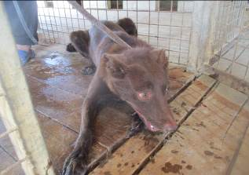 | Дата отлова, место (район, улица, дом) | Красноармейский район, ул. Пролетарская
 | Пол животного | Самец – 3310/2022
 | Дата вакцинации | 17.08.2022 г.
 | Дата кастрации/стерилизации | 17.08.2022 г.
 | Дата выпуска, место (район, улица, дом) | 23.08.2022 г. – среда обитания
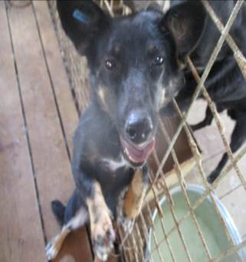 | Дата отлова, место (район, улица, дом) | Кировский район, ул. Бабринская
 | Пол животного | Самка – 3309/2022
 | Дата вакцинации | 17.08.2022 г.
 | Дата кастрации/стерилизации | 17.08.2022 г.
 | Дата выпуска, место (район, улица, дом) | 23.08.2022 г. – среда обитания
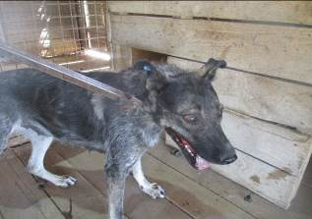 | Дата отлова, место (район, улица, дом) | Красноармейский район, ул. Довженко
 | Пол животного | Самка – 3311/2022
 | Дата вакцинации | 17.08.2022 г.
 | Дата кастрации/стерилизации | 17.08.2022 г.
 | Дата выпуска, место (район, улица, дом) | 23.08.2022 г. – среда обитания
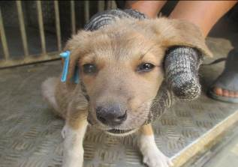 | Дата отлова, место (район, улица, дом) | Красноармейский район, ул. Довженко
 | Пол животного | Самец – 3326/2022
 | Дата вакцинации | 17.08.2022 г.
 | Дата кастрации/стерилизации | 17.08.2022 г.
 | Дата выпуска, место (район, улица, дом) | 22.08.2022 г. – среда обитания
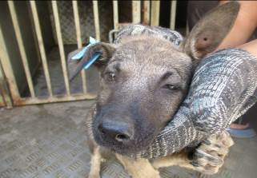 | Дата отлова, место (район, улица, дом) | Красноармейский район, ул. Довженко
 | Пол животного | Самка – 3323/2022
 | Дата вакцинации | 17.08.2022 г.
 | Дата кастрации/стерилизации | 17.08.2022 г.
 | Дата выпуска, место (район, улица, дом) | 22.08.2022 г. – среда обитания
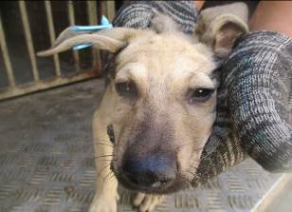 | Дата отлова, место (район, улица, дом) | Красноармейский район, ул. Довженко
 | Пол животного | Самка – 3324/2022
 | Дата вакцинации | 17.08.2022 г.
 | Дата кастрации/стерилизации | 17.08.2022 г.
 | Дата выпуска, место (район, улица, дом) | 30.08.2022 г. – среда обитания
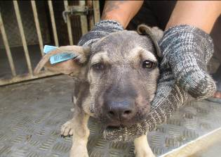 | Дата отлова, место (район, улица, дом) | Красноармейский район, ул. Довженко
 | Пол животного | Самец – 3325/2022
 | Дата вакцинации | 17.08.2022 г.
 | Дата кастрации/стерилизации | 17.08.2022 г.
 | Дата выпуска, место (район, улица, дом) | 30.08.2022 г. – среда обитания
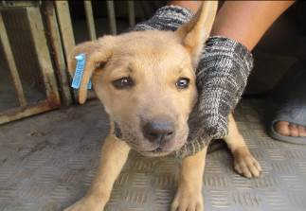 | Дата отлова, место (район, улица, дом) | Красноармейский район, пос. Южный
 | Пол животного | Самка – 3316/2022
 | Дата вакцинации | 17.08.2022 г.
 | Дата кастрации/стерилизации | 17.08.2022 г.
 | Дата выпуска, место (район, улица, дом) | 22.08.2022 г. – среда обитания

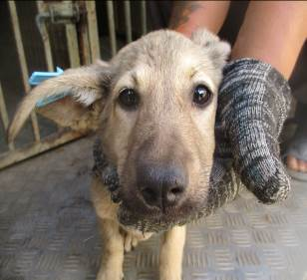 | Дата отлова, место (район, улица, дом) | Красноармейский район, пос. Южный
 | Пол животного | Самец – 3320/2022
 | Дата вакцинации | 17.08.2022 г.
 | Дата кастрации/стерилизации | 17.08.2022 г.
 | Дата выпуска, место (район, улица, дом) | 22.08.2022 г. – среда обитания
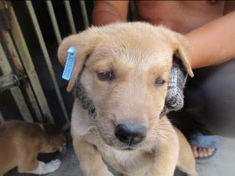 | Дата отлова, место (район, улица, дом) | Красноармейский район, пос. Южный
 | Пол животного | Самка – 3315/2022
 | Дата вакцинации | 17.08.2022 г.
 | Дата кастрации/стерилизации | -
 | Дата выпуска, место (район, улица, дом) | 29.08.2022 г. - падеж
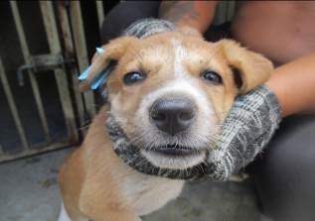 | Дата отлова, место (район, улица, дом) | Красноармейский район, пос. Южный
 | Пол животного | Самка – 3314/2022
 | Дата вакцинации | 17.08.2022 г.
 | Дата кастрации/стерилизации | 17.08.2022 г.
 | Дата выпуска, место (район, улица, дом) | 22.08.2022 г. – среда обитания
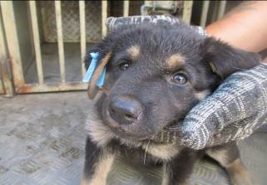 | Дата отлова, место (район, улица, дом) | Красноармейский район, пос. Южный
 | Пол животного | Самец – 3319/2022
 | Дата вакцинации | 17.08.2022 г.
 | Дата кастрации/стерилизации | 17.08.2022 г.
 | Дата выпуска, место (район, улица, дом) | 22.08.2022 г. – среда обитания
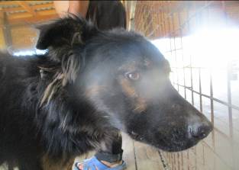 | Дата отлова, место (район, улица, дом) | Красноармейский район, пос. Южный
 | Пол животного | Самец – 3306/2022
 | Дата вакцинации | 17.08.2022 г.
 | Дата кастрации/стерилизации | 17.08.2022 г.
 | Дата выпуска, место (район, улица, дом) | 23.08.2022 г. – среда обитания
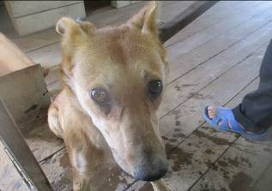 | Дата отлова, место (район, улица, дом) | Красноармейский район, пос. Южный
 | Пол животного | Самец – 3307/2022
 | Дата вакцинации | 17.08.2022 г.
 | Дата кастрации/стерилизации | 17.08.2022 г.
 | Дата выпуска, место (район, улица, дом) | 23.08.2022 г. – среда обитания
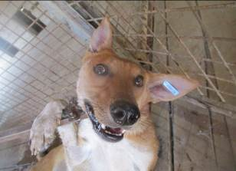 | Дата отлова, место (район, улица, дом) | Красноармейский район, пос. Южный
 | Пол животного | Самка – 3308/2022
 | Дата вакцинации | 17.08.2022 г.
 | Дата кастрации/стерилизации | 17.08.2022 г.
 | Дата выпуска, место (район, улица, дом) | 23.08.2022 г. – среда обитания

